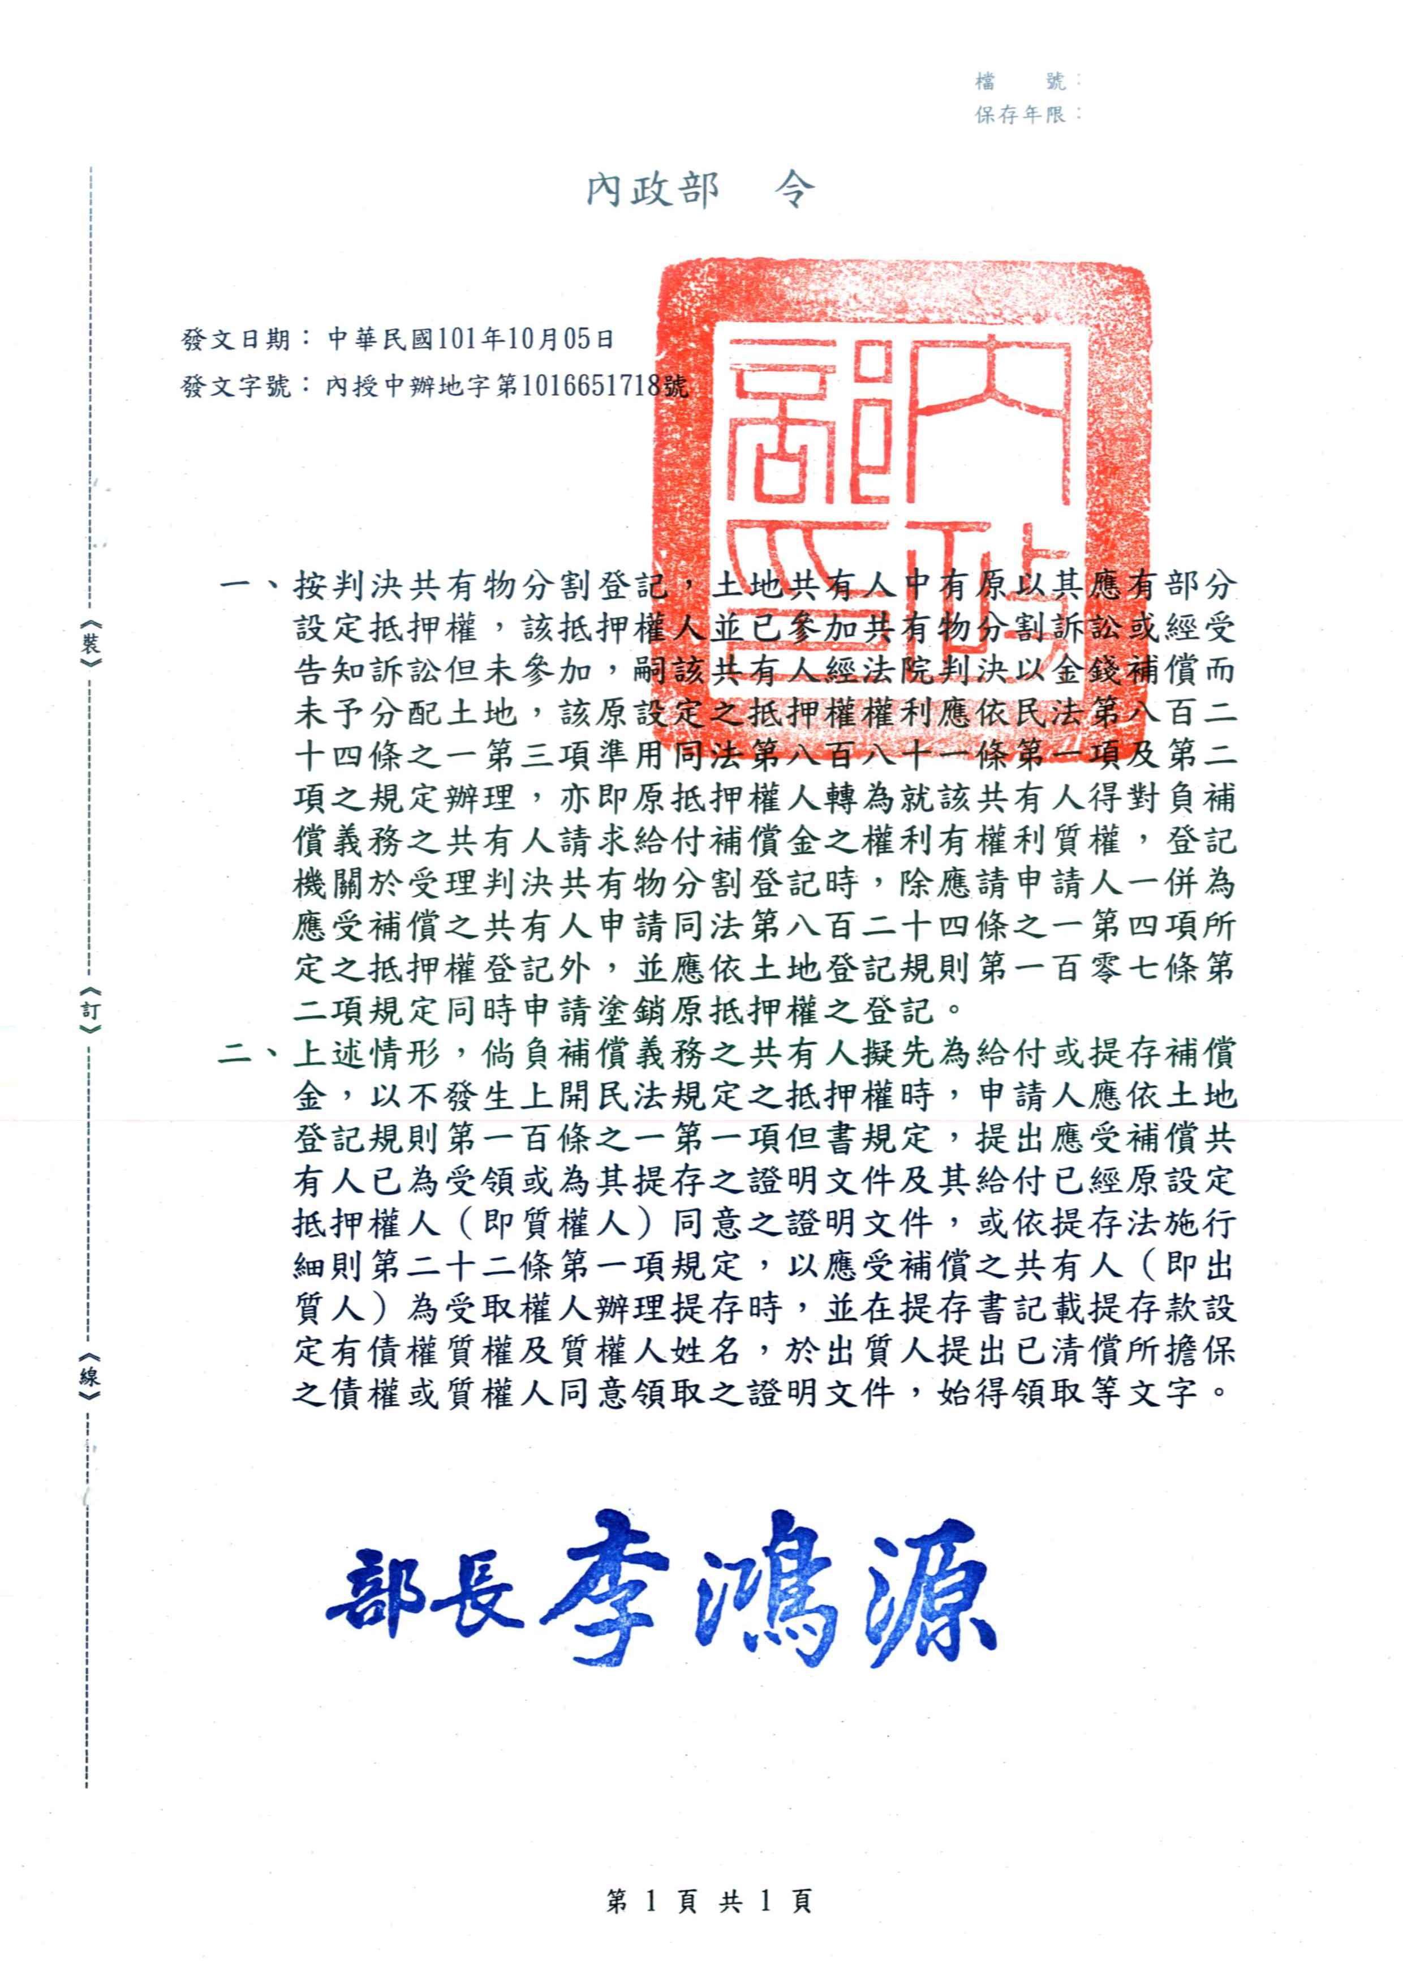
中華民國地政士公會全國聯合會 法令轉知 | 中華民國101年10月8日  全地公(6)字第1016598號  (e：1016262)

電子公文檔
法規名稱：土地登記規則第100-1條
【日期文號】：內政部中華民國101年10月5日內授中辦地字第1016651718號令
【要旨】：土地登記規則第100條之1有關判決共有物分割登記，負補償義務之共有人為給付或提存規定。
【內容】：
說明：

一、按判決共有物分割登記，土地共有人中有原以其應有部分設定抵押權，該抵押權人並已參加共有物分割訴訟或經受告知訴訟但未參加，嗣該共有人經法院判決以金錢補償而未予分配土地，該原設定之抵押權權利應依民法第八百二十四條之一第三項準用同法第八百八十一條第一項及第二項之規定辦理，亦即原抵押權人轉為就該共有人得對負補償義務之共有人請求給付補償金之權利有權利質權，登記機關於受理判決共有物分割登記時，除應請申請人一併為應受補償之共有人申請同法第八百二十四條之一第四項所定之抵押權登記外，並應依土地登記規則第一百零七條第二項規定同時申請塗銷原抵押權之登記。
二、上述情形，倘負補償義務之共有人擬先為給付或提存補償金，以不發生上開民法規定之抵押權時，申請人應依土地登記規則第一百條之一第一項但書規定，提出應受補償共有人已為受領或為其提存之證明文件及其給付已經原設定抵押權人（即質權人）同意之證明文件，或依提存法施行細則第二十二條第一項規定，以應受補償之共有人（即出質人）為受取權人辦理提存時，並在提存書記載提存款設定有債權質權及質權人姓名，於出質人提出已清償所擔保之債權或質權人同意領取之證明文件，始得領取等文字。

